Тема: Казкові герої про права дітей.
Мета: узагальнити знання дітей про їхні права та ,формувати правову свідомість; розвивати активну життєву позицію,виховувати почуття власної гідності, пошану до законів України, уміння користуватися своїми правами;. Обладнання: Конституція України, Конвенція ООН « Про права дитини», демонстраційний матеріал ( малюнки– ілюстрації).
Вчитель:Доброго дня, друзі! Ми зібралися для того, щоб поговорити про права дітей, тобто про ваші права!

Учень:
Школярику! Права дитини
Ти мусиш вивчити сумлінно.
Це так потрібно, так важливо
Напевно знати в наші дні:
Коли с тобою справедливо
Вчиняють, а коли і ні.
Права необхідно знати,
Щоб вміти себе захищати
В біду не потрапляти
Та закони країни знати.
Учень:
Я маю право жити на Землі,
Творити, дихати, учитись,
Примножувать багатства всі її,
Своєю Україною гордитись.
Я маю право Україну восхвалять,
Боротися за неї і за честь стоять,
Безкрайнії поля її любити
І щовесни журавликів із вирію зустріти.
Я маю право на веселку і весну,
На щедру осінь і на тепле літо,
На зиму, так безмежно чарівну,
І на поля із стиглим житом.
На золотаве сонце в небесах,
Що щедро Україні зігріває
На соловейка спів в гаях
І на любов батьків, безмежну і безкраю.
Не меркнуть зорі, йдуть у небуття,
Бо мають право вік світити.
Я ж маю право на життя,
Я гідно мушу жити.
Вчитель: Всі люди різні, кожна людина має властиві лише їй почуття, здібності, характер. Як же зробити так, щоб такі різні, не схожі один на одного люди все ж таки жили, поважаючи один одного?

Для цього існують правила, які керують стосунками між людьми.

За правилами треба жити –
Бо ми живемо між людьми.
Все треба правильно робити,
Щоб бути гарними дітьми.

- Ти заходиш до школи – і перед тобою на стіні правила поведінки учнів. Сідаєш у трамвай, автобус, тролейбус – перед тобою правила користування міським транспортом.

- Заходиш у кінотеатр – і тут свої правила, яких повинні дотримуватись глядачі. Навіть на пляжі є свої правила поведінки.
- Коли ти йдеш вулицею, ти – пішохід і зобов’язаний виконувати Правила дорожнього руху.

- Але є такі правила, що обов’язкові для всіх українців. Такі правила називаються державними законами. Всі вони записані у такій книжечці, вона називається Конституція України. Вона прийнята 28 червня 1996 р. верховною Радою України.

- Закони держави повинні захищати людину, її права.

- Крім прав, у громадян є обов’язки перед Вітчизною, своїм народом, іншими людьми, перед своїми рідними і близькими.

- Діти мають особливе право на піклування і допомогу з боку держави. Але, на жаль, життя, здоров’я, навчання, щастя дітей усього світу недостатньо захищені.

Сьогодні у світі мільйони дітей живуть за рахунок важкої праці, жебрацтва, пограбувань, багато з них не можуть навчатися, не мають належної медичної допомоги, щороку помирають від хвороб, поширюється торгівля дітьми.

Одне з найстрашніших лих людства – війна. Шість років тривала Світова війна і закінчилась у 1945 р. Загинуло понад 60 млн. людей.

Учень:
Найбільше я хочу,
Щоб мир був на світі,
Як небо – у зорях,
Так сад наш – у цвіті.

Найбільше я хочу,
Щоб сонце щоранку
Зі мною віталось.,
Присівши на ганку.

Найбільше я хочу,
Щоб рідна матуся
Всміхнулась мені,
Коли я усміхнуся.

Вчитель: Після війни всі люди світу вирішили об’єднатися для захисту прав людини і створили Організацію Об’єднаних Націй. Її завдання – підтримувати мир і безпеку в усьому світі .

Держави, що увійшли в ООН, (серед них є також і Україна) підписали Загальну Декларацію прав людини .

Але в Декларації говорить ся про людей взагалі – і жодного слова про дітей. Соме тому в 1989 році ООН прийняла окремий документ під назвою «Конвенція про права дитини»( демонстрація).

Учень: Ясніє в щасті лиш планета кольорова,
Хай грім і бурі не торкаються її,
Дитячий гомін дзвінко ллється знову й знову,
І щиро манять обрії ясні.
Спів радісний під небом лине,
Летить в блакить парад пісень,
Нехай же стане днем дитини
У всьому світі кожен день.

Вчитель: Конвенція ООН про права дитини набула чинності в Україні з 27 вересня 1991 року і з цього часу є частиною національного законодавства.

Конвенція ООН про права дитини містить 54 статті, я яких описано 40 прав, які має дитина.

Учень:
Знайте, що усі ви рівні
Від народження в правах,
І людина – змалку вільна,
Наче в небі вільний птах...

Знайте ж: змалечку всіх діток
Треба вчить, оберігать,
І ніхто в усьому світі
Їх не сміє ображать!

Всі діти вільні і всі рівні,
І треба всім нам дружньо жить.
Тож ми ще змалечку вчимося
Всіх поважати і любить.

Вчитель: Отже ,наша мандрівка починається і ми обов’язково довідаємося про ваші дитячі права. Беремо курс на острів «Казок»
На острові живуть діти і звірі, які вміють говорити і допоможуть нам дізнатися про ваші дитячі права.
Нам зустрівся першим зайчик,
Вчителя питає:
Зайчик:«Чи у Вас і тих навчають,
Що грошей не мають?»
Вчитель: Ну, звичайно, ну, звичайно! –
Кажу зайченяті.
В нашій школі всіх навчають,
Бідних і багатих.
В темнім лісі зайчик радий
Скликав заячу нараду.
І сказав таке:
Зайчик:
«Освіта усім обов’язкова!
Для усіх малят відкрита початкова школа!»
-Вчитель: Про яке ваше право, діти, повідомив зайчик?
1.ПРАВО НА ОСВІТУ.(картика)
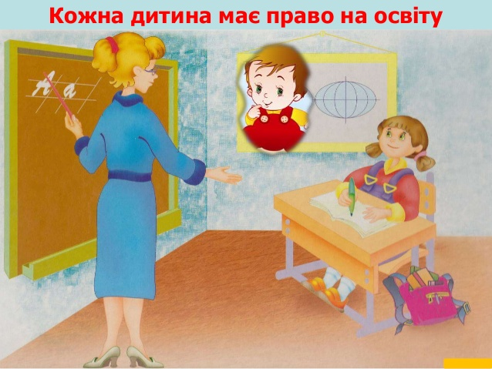
Вчитель: Далі нас чекає зустріч з героями казки …. А якої ви дізнаєтесь відгадавши загадку.

Він не піца і не пряник,
Він не корж, не пиріжок,
Він не бублик і не драник,
Не пиріг, не марципаник,
Не калач і не ріжок...
Правда, кажуть, теж із печі -
Дуже б смакував, до речі,
І дорослим і малечі,
Зарум'янений бочок!
Наш герой - це ….(Колобок )
Виходить Колобок :
Я Колобок, я Колобок,
Від діда скок,від баби скок
Катаюсь я, як в маслі сир,
я 201 командир.
Рум'яний бік,сметанний ніс,
я сміх і радощі приніс.
Із борошна я вищий класс,
Втечу швиденько я від вас.
Лисичка: Ой, який кругленький! Мабуть, і смачненький!
Колобок, колобок, я тебе з’їм!
Колобок: Та не їж мене, лисичко-сестричко, я тобі пісеньку заспіваю.
Лисичка: Ну, співай!
Колобок: співає
(Лисичка хапає Колобка )
Лисичка: - Ой-ой-ой! Жламала жуба!
Що тепер жімною буде?
Колобок: Я – Колобок! Діда й баби синок.
Я маю право на життя, як і кожне дитя.
Вчитель:Про яке право кожної людини нам повідомив Колобок?( картинка)
2.ПРАВО НА ЖИТТЯ.
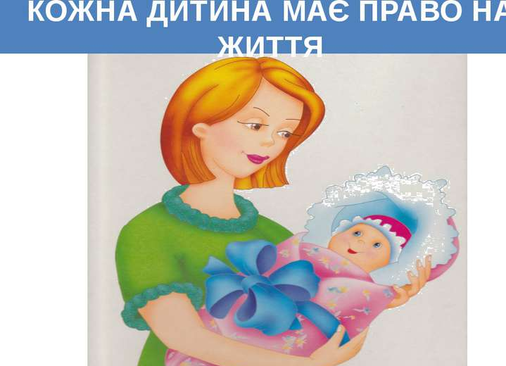
Вчитель:
- Ой, там кізочка біжить! Мабуть хоче нас навчить,
Як вести себе тоді, коли ти уже в біді?

Казка «Коза-дереза»
Коза: Яка чудова хатинка! Тут я буду жити!
Зайчик: А хто, хто у моїй хатинці?
Коза: Я коза-дереза.
Тупу-тупу ногами,
Сколю тебе рогами,
Ніжками затопчу.
Хвостиком замету,-
Тут тобі й смерть.
Зайчик: Ой бідний я, нещасний! Де я подінуся в білому світі?!
Ведмідь: Чого ти, зайчику-побігайчику, плачеш?
Зайчик: як же мені, ведмедику, не плакати, коли в моїй хатці страшний звір сидить?
Ведмідь: Не плач! Я його вижену! Ану, страшний звіре, виходь з хати!
Коза: Я коза-дереза…
Ведмідь: Не вижену-боюсь!
Бджілка: Бз-з-з-з-з-з. Зайчику-побігайчику, чого плачеш?
Зайчик: Як же мені, не плакати, коли в моїй хатці страшний звір сидить?
Бджілка: Бз-з-з-з-з-з. Дуж-ж-ж-же погано. От я його вижену!
Зайчик: Де тобі його вигнати! Тут ведмідь гнав, не вигнав, а то ти- маленька бджілка!
Бджілка: Бз-з-з-з-з-з. Отже, вижену! А хто, хто у зайчиковій хатці живе?
Коза: Я коза-дереза…
Бджілка: А я бджілка- гостре жало, що всіх кривдників кусало!
Коза: Ме-е-е-! Ме-е-е-е-! Ме-е-е-е!(Тікає з хати)
Зайчик: Спасибі, бджілко, що зарадила моєму лихові.
Вчитель:У цій казочці описане наше право на житло
3. Право на житло
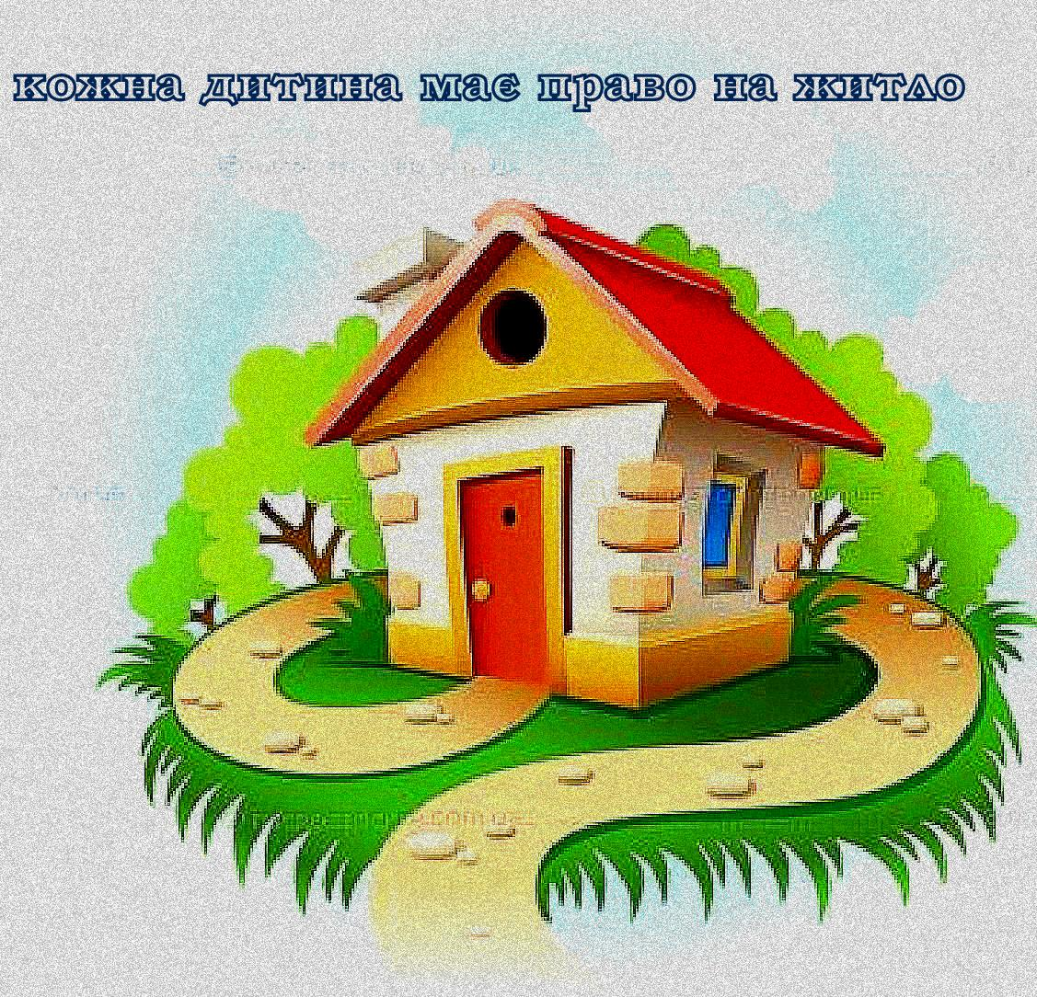
А також
4. КОЖНА ДИТИНА МАЄ ПРАВО НА ЗАХИСТ ВІД ФІЗИЧНОГО ТА ПСИХІЧНОГО НАСИЛЛЯ
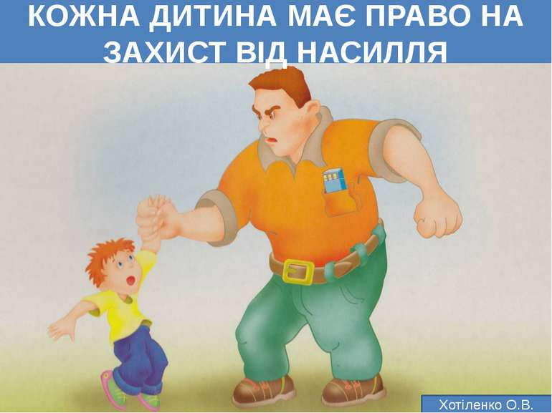
Вчитель:Що за дівчинка до нас завітала у цей час?

Казка «Попелюшка»
Пісня Попелюшки
Хоч повірте, хоч провірте,
Та наснилося мені,
Ніби принц прибув за мною
На сріблястому коні.
Нас стрічали танцюристи,
Барабанщик і трубач,
Диригенти та артисти
І один старий скрипач.

Хоч повірте, хоч провірте,
Я кружляла у танку
Не помітивши одразу,
У одному чобітку.
А коли мій сон розтанув.
Як хмаринки без жалю -
На віконечку стояли
Черевички з кришталю.

Вчитель:Чому, дівчинко, сумна? Розкажи, чия вина?

Попелюшка: Знов на бал зібралась вся сім’я:
Мачуха і сестри, та тільки не я.
Стільки роботи повік не зробити.
Хочу на бал, та мене не взяли.
Чом такі люди жорстокі та злі.
Вчитель:Діти, чому Попелюшка сумувала? Які права дівчинки було порушено мачухою та сестрами.
5.ПРАВО НА ЗАХИСТ ВІД ЕКСПЛУАТАЦІЇ ФІЗИЧНОЮ ПРАЦЕЮ.
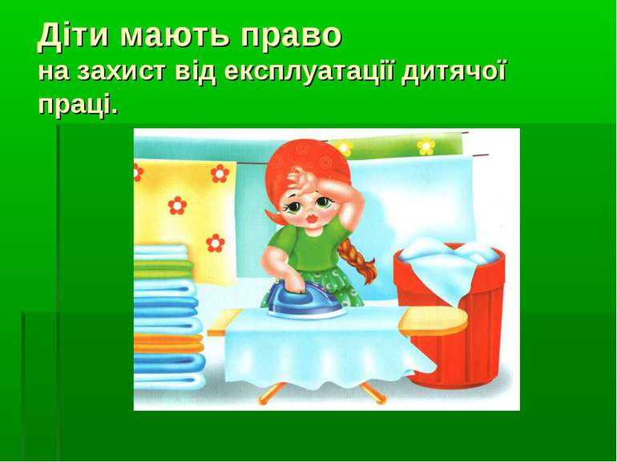
Чи був у дівчинки час на відпочинок?
6.ПРАВО НА ВІДПОЧИНОК.
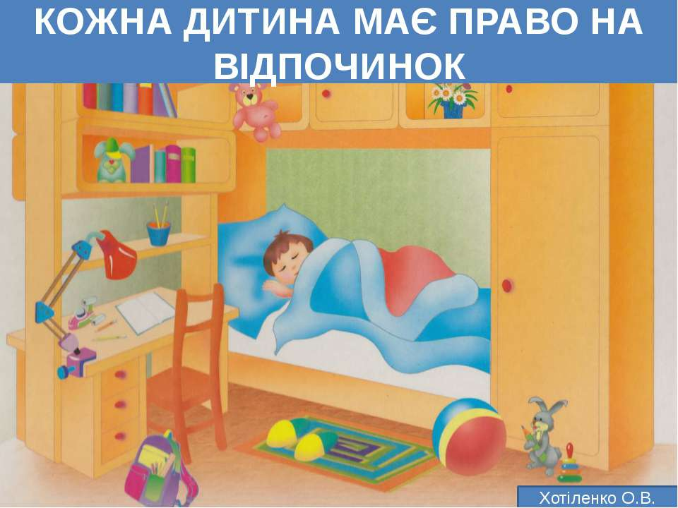
Куди мріяла поїхати Попелюшка?
7.ПРАВО НА ДОЗВІЛЛЯ.
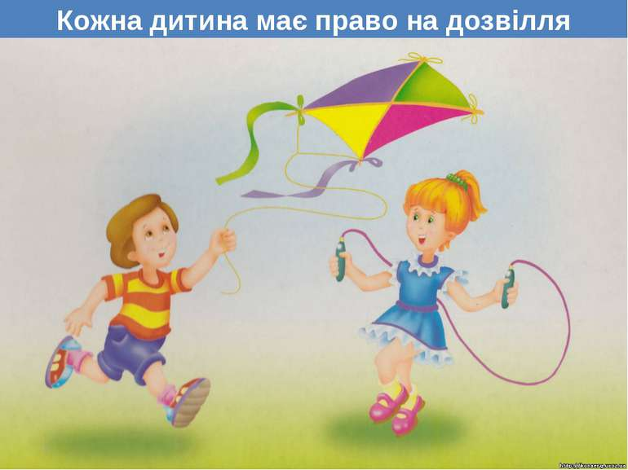
Діти мають право проводити час цікаво і з задоволенням.

Подивимось ,герої якої казки зустрінуться нам далі ?

Чи давно, а чи недавно Дівчинка жила в селі.
Всі любили її дуже: І дорослі, і малі.
А найбільш—її бабуся,
Що неподалік жила Й шапочку подарувала,
Щоб щасливою була .

Виходить Червона Шапочка (співає):
Буду довго-довго-довго,
Буду довго по узліссі,
Буду довго по стежинці
До бабусі швидко йти,
Щоб устигнути до ночі,
Поки сонце не сховалось,
Щоб провідати бабусю,
Пиріжків їй принести.
А-а-а в цьому лісі багато звірят
, А-а-а-а в цьому лісі багато птахів,
А-а-а-а, є вовки, зайці, лисиці,
А-а-а-а, є ведмеді і куниці,
А-а-а-а, але я їх не боюсь(Двічі)
Виходить на авансцену Червона Шапочка:
Я Шапочка Червоненька
, Я слухняна і чемненька.
Мама пиріжків спекла,
Щоб бабусі віднесла,
Бо бабуся захворіла,
То хоча б одненький з’їла—
Й видужає вона вмить…
Хто ж назустріч там спішить?
Зайчик: Ой! Ти хто? Тебе боюся!
Червона Шапочка: Я Шапочка Червоненька,
Маю кошичок новенький.
А ти, зайчику, куди?
Чи не сталося біди?
Зайчик: Хоч біди іще немає,
Вовк неподалік блукає.
Ти, дівчинко, утікай,
Злого Вовка обминай
Червона Шапочка: Вовк мені не зробить зла—
Я ж бо Песика взяла.
Песик: Гав-гав-гав! Ти смілива, а я ні.
Вовка бачу і вві сні.
Я сховаюся від нього…
Ну, щасливої дороги!
Акт ІІ Вовк: Ой, який же я голодний,
бо не снідав ще сьогодні.
Пахне пиріжком смачним…
Може, зараз попоїм?
Червона Шапочка: Пиріжки несу бабусі
І тебе я не боюся!
Вовк: Та я дуже добрий звір.
Якщо хочеш, перевір
: Кошик бабці віднесу
Ще й водиці наношу,
Чи не важко тобі йти?
Може, треба провести?
Червона Шапочка: Ні, не треба проводжати,
Недалеко вже до хати,
Я сама туди дійду.
Вовк: Все одно скоріш прийду
. Акт ІІІ Бабусине подвір'я
Червона Шапочка: А-а-а в цьому лісі багато звірят
, А-а-а-а в цьому лісі багато птахів,
А-а-а-а, є вовки, зайці, лисиці,
А-а-а-а, є ведмеді і куниці,
А-а-а-а, але я їх не боюсь(Двічі)
Зайчик : Шапочко, біжи скоріше—
Вовк бабусю хоче з’їсти!
Бабуся (Вибігає з хати, за нею вовк і песик):
Ой рятуйте, люди добрі,
Чи знайдеться хтось хоробрий,
Щоб мене порятував
І вовчиська геть прогнав!?
Песик:Гав-гав-гав!
Іди, вовче, геть від хати—
Нічого бабусь лякати!
Вовк: Та я зла вам не бажаю—
Хочу їсти—помираю,
Тільки –но в горшки заліз,
Крик зчинили на весь ліс.
Схрумав там зо дві картоплі—
Назбігались «люди добрі»
А як вовк зайців жаліє,
хай із голоду зімліє?
Бабуся: Що ж ти зразу не повідав,
Що сьогодні без обіду?
Червона Шапочка: Пригощайся пиріжками, Що принесла я від мами

Вчитель:Бачите ,діти, вовк був дуже голодний, багато дітей у світі змушені недоїдати, тому у Конвенції записане ще одне право дітей , це право
8.ПРАВО НА КОРИСНУ І ЯКІСНУ ЇЖУ
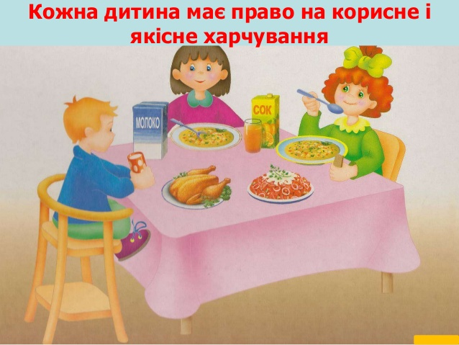
Вчитель:Діти,а якщо у вас проблеми, до кого ви звертаєтесь за допомогою? (батьки,вчителі.)
9.КОЖНА ДИТИНА МАЄ ПРАВО НА ТУРБОТУ З БОКУ ДОРОСЛИХ
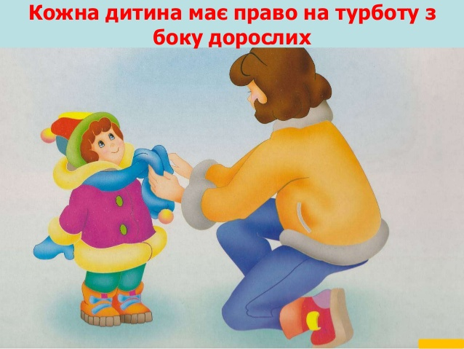
Якщо батьки не можуть зарадити,наприклад,якщо ви захворіли ,хто допоможе їм вибрати правильне лікування?( лікарі.)
10.ПРАВО НА МЕДИЧНУ ДОПОМОГУ
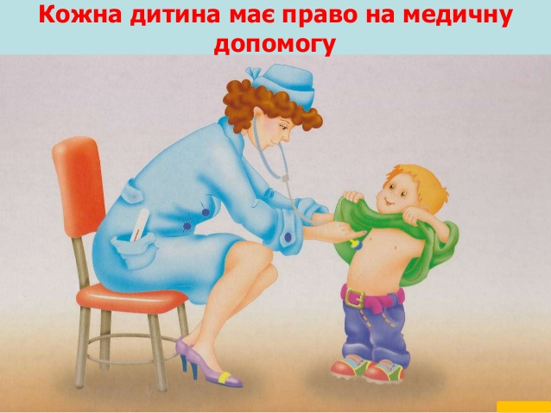

Якщо хтось порушить хоч одне ваше право, до кого ви звернетесь по допомогу?(поліція )
Отже, ми маємо такі острови допомоги
Острови «Допомоги»
поліція
батьки
вчитель

Дійсно, ці люди допоможуть вам вирішити ваші проблеми.
Але також слід пам’ятати, що всі діти, а не тільки ви, мають такі ж права. І якщо ви, чи ваші батьки, порушать чиїсь права, то будете нести відповідальність за правопорушення.
Тому пам’ятайте, що крім прав ви маєте також і обов’язки дитини, учня, громадянина. Пам’ятайте!
НІХТО НЕ МАЄ ПРАВА ОБРАЖАТИ ІНШУ ЛЮДИНУ ЧИ ПРИМУШУВАТИ ЇЇ РОБИТИ ЩОСЬ ПОГАНЕ.
Підсумок уроку. Рефлексія.
Зараз пограємо у гру,щоб переконатися що ви були уважними і добре запам’ятали свої права.
Гра «М’ячик»
Ти котись ,веселий м’ячик,
Швидше,швидше по руках.
У кого лишився м’ячик, той розкаже про права.
Назвіть право, зображене на картинці.
Вчитель:
Молодці ,ви були уважними.
Дитя моє, права дитини
Завчи напам’ять.
Порадь і друзям прочитать.
Хай прочитають тато й мама-
Закони всім потрібно знать.

Дякую всім за увагу і допомогу ,сподіваюся ,що вам сподобалося наше заняття.

